Оформление фототаблицы

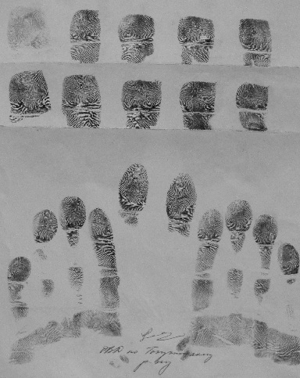
при решении вопроса о пригодности следов помещаются:
- фотоснимки общего вида упаковки объектов, поступивших на исследование
- фотоснимки, на которых показан общий вид объекта, чтобы были видны обнаруженные на них следы
- фотоснимки общего вида следов, обнаруженных на предмете
- фотоснимки каждого из следов, который признан пригодным для отождествления личности
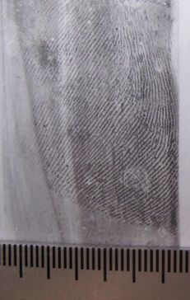
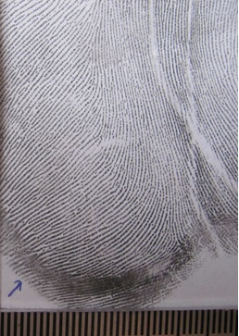
- при совпадение следа с отпечатком пальца проверяемого лица, на фототаблицу помещают и фотоснимок отпечатка, выполненного в одном масштабе со следом
- когда производится разметка признаков необходимо изготовление и помещение на фототаблицу контрольных фотоснимков

